生 物 月 考 试 题
一、选择题：（1-35小题每题1分，36-45小题每题2分，共55分）
1.如图为突触结构模式图，对其说法不正确的是： ( )
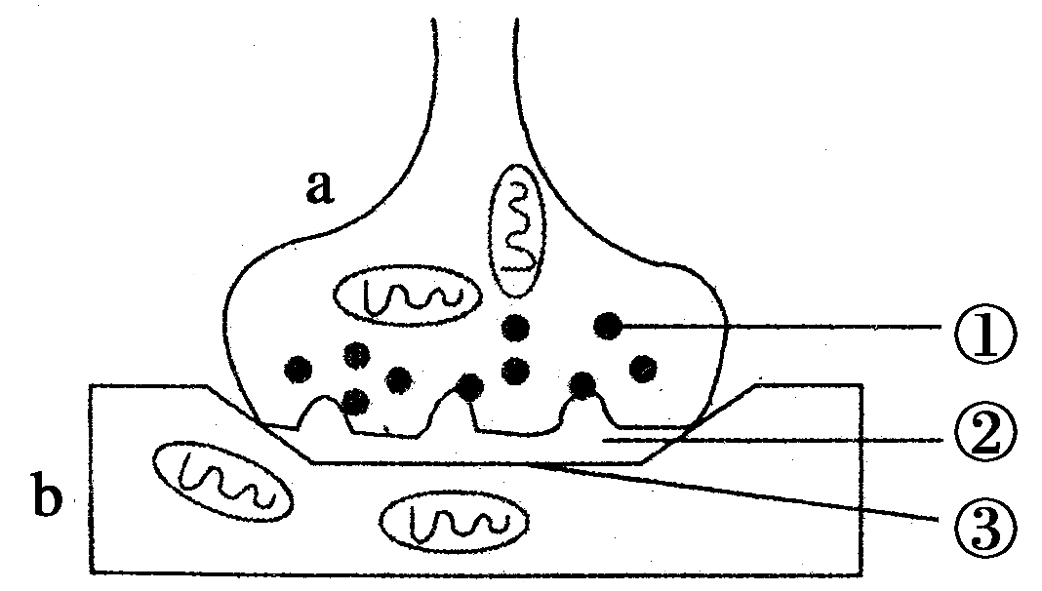
A．在a中发生电信号→化学信号的转变，信息传递需要能量
B．①中内容物释放至②中主要借助于突触前膜的选择透过性
C．②处的液体为组织液，含有能被③特异性识别的物质
D．①中内容物使b兴奋时，兴奋处外表面分布着负电荷
2.下列物质中都含有(—CO—NH—)的一类物质是: ( )
A．酶、载体蛋白和抗体 B．胰岛素、抗体和生长激素
C．雄性激素、载体蛋白和酶 D．维生素D、甲状腺激素和雌性激素
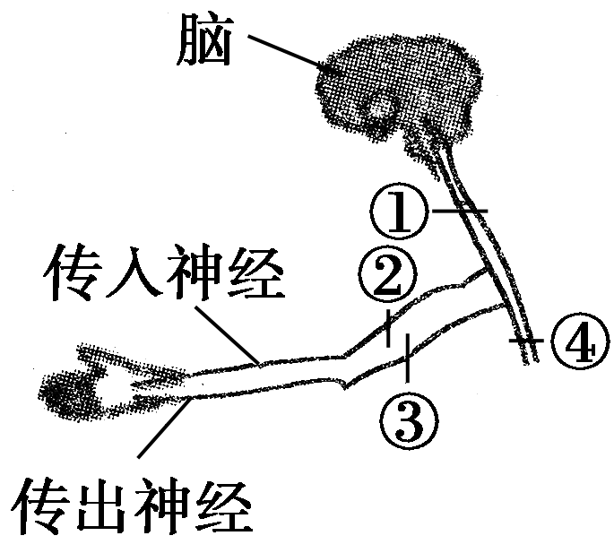
3.如图①～④表示麻醉剂阻断神经冲动传导的可能位置。如果病人有感觉，但手不能动，那么阻断的 位置是
A．① B．② C．③ D．④

- 有一个体细胞含有10条大小不同染色体的植物，
其花蕊细胞通常情况下将不能发生
A 染色体数目变化 B 基因重组 C 有丝分裂 D 基因的选择性表达
5.人类的染色体组和人类的基因组的研究对象各包括哪些染色体： ( )
①46条染色体 ②22条常染色体＋X染色体或22条常染色体＋Y染色体
③22条常染色体＋X、Y染色体 ④44条常染色体＋X、Y染色体
A．①② B．②③ C．①③ D．③④
6.镰刀型细胞贫血症是一种遗传病，隐性纯合子（aa）的患者不到成年就会死亡，可见这种突变基因 在自然选择的压力下容易被淘汰。但是在非洲流行恶性疟疾（一种死亡率很高的疾病）的地区，带 有 这一突变基因的人（Aa）很多，频率也很稳定。对此现象合理解释是: （ )
A．杂合子不易感染疟疾，显性纯合子易感染疟疾
B．杂合子易感染疟疾，显性纯合子不易感染疟疾
C．杂合子不易感染疟疾，显性纯合子也不易感染疟疾
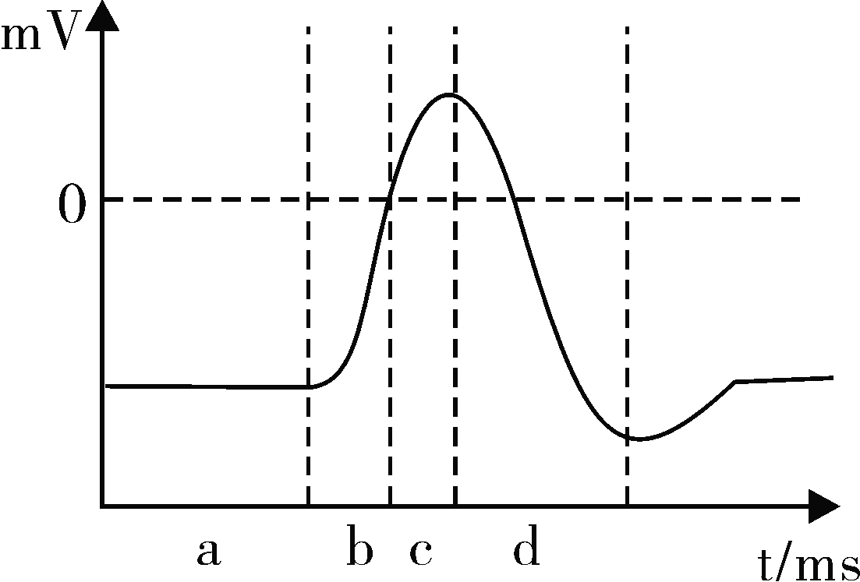
D．杂合子易感染疟疾，显性纯合子也易感染疟疾
右图为神经元细胞动作电位的示意图，下列有关分析正确的是： A．a阶段膜内K⁺浓度低于膜外

B．b阶段的电位变化是Na⁺主动转运所致
C．c阶段膜内Na⁺浓度低于膜外
D．d阶段的电位变化是K⁺内流所致
8.短跑运动员听到发令枪声后迅速起跑，下列叙述正确的是： ( )
A．起跑动作的产生是非条件反射的结果B．调节起跑动作的神经中枢是听觉中枢
C．该反射有多个中间神经元先后兴奋D．起跑反应的快慢取决于小脑兴奋的程度
9.下列有关叙述不正确的是： （ ）
A．番茄无子这一变异是不遗传的变异
B．无子番茄植株进行无性繁殖，长成的植株所结果实中有种子
C．无子西瓜进行无性繁殖，长成的植株所结果实中有种子
D．无子西瓜进行无性繁殖，长成的植株不能正常结实
10.如图为人体局部组织示意图，据图分析不合理的是 ( )
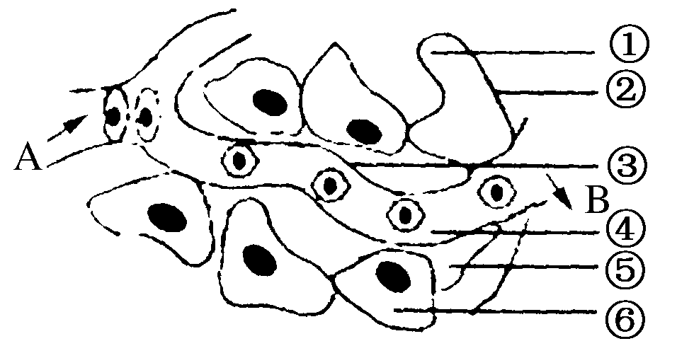
A．⑥内产生的CO₂，从生成场所到达④至少穿过10层磷脂分子
B．如果该组织为肝脏组织，则A端比B端胰高血糖素浓度高，但葡萄糖浓度低
C．②通透性大于③，②从⑤回收的大分子蛋白到达④至少穿过4层生物膜
D．①④存在着淋巴细胞，淋巴细胞不会透过②③，所以抗体的运输不会是由⑤到达④，有些情况下 可以由④到达⑤
11激素作为一种化学信使，能把某种调节的信息由内分泌细胞携带至靶细胞。下图表示影响血糖调 节的因素及激素发挥作用的过程。有关叙述正确的是： ( )
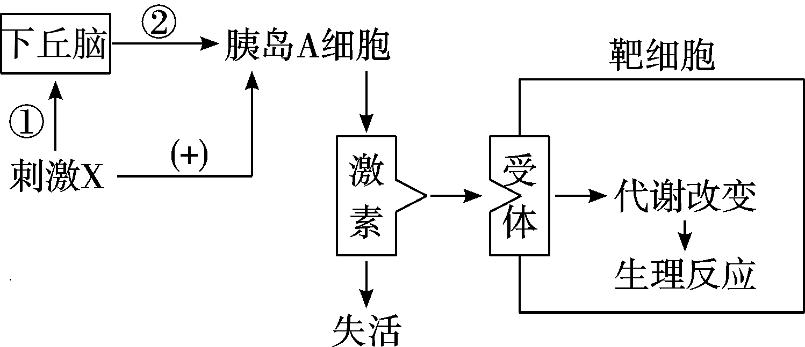

①影响胰岛A细胞分泌的刺激X最可能是血糖含量升高
②刺激X→①→下丘脑→②→胰岛A细胞是体液调节
③激素可以使靶细胞原有的生理活动发生变化
www.1haoti.com
④靶细胞接受激素刺激后，促使肝糖原分解及非糖物质转化为血糖
A．①② B．③④ C．①③ D．②④
12.如图表示某人在休息时，单位时间内流经其单位面积皮肤血管内血液的相对流量，在时刻A，室 内温度由15℃突升到40℃，在时刻B，室内温度又突降至15℃，下列说法正确的是 ( )
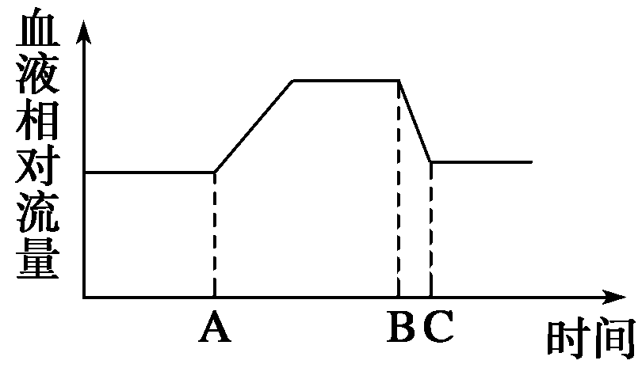
A．在A时刻室内温度变化时，皮肤血管收缩，立毛肌舒张
B．在AB段时间内，因外界环境温度高于人体温度，所以人体不散热
C．在AB段时间内，人体内酶的活性比BC段时间内高
D．在BC段时间内，人体肾上腺素分泌量增加
13.下图表示甲型H1N1流感病毒在人体细胞中的一些变化以及相关反应。有关叙述不正确的是:
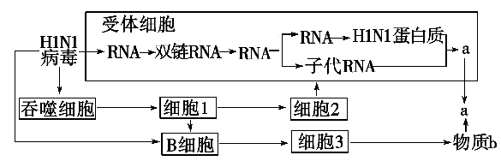
A.细胞1和B细胞都属于保留分裂能力的细胞
B．细胞2的作用是使靶细胞裂解，从而暴露出病原体
C．合成a所需原料及合成场所都是由人体细胞提供的
D．注射的疫苗可直接刺激细胞3产生大量物质b
14.下列关于可遗传变异的叙述正确的是:
A．A基因可自发突变为a₁或a₂基因，但a₁基因不可回复突变为A基因
B．有性生殖的生物，非同源染色体上的非等位基因间可以发生基因重组
C．Ti质粒的T-DNA片段整合到土壤农杆菌的DNA上，属于染色体变异
D．杀虫剂作为化学因素诱导害虫产生抗药性突变，导致害虫抗药性增强
15.两个亲本的基因型分别为AAbb和aaBB，这两对基因按自由组合规律遗传。要培育出基因型为aabb的新品种，最简捷的方法是:
A．人工诱变育种 B．细胞工程育种 C．单倍体育种 D．杂交育种
16.重症肌无力患者由于体内存在某种抗体，该抗体与神经—肌肉突触的受体特异性结合，使该受体 失去功能，最终导致
A．刺激神经不能引起肌肉收缩 B．出现全身性过敏反应
C．肌肉对神经递质的反应性提高 D．机体对病原体的反应能力提高
17.下图为人体内体温与水平衡调节的示意图，下列叙述正确的是
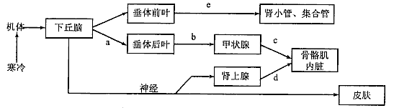
垂体前叶
垂体后叶

①当受到寒冷刺激时，a、b、c、d激素的分泌均会增加 ②c、d激素分泌增多，可促进骨骼肌与 内 脏代谢活动增强，产热量增加 ③下丘脑是感觉体温变化的主要中枢，是形成冷觉、热觉的部位
④下丘脑具有渗透压感受器功能，同时能合成、分泌e激素⑤寒冷刺激使下丘脑分泌促甲状腺激素释放激素，通过促进甲状腺的活动来调节体温⑥上图所示的神经调节过程中，肾上腺、皮肤均为效应器
A. ①②③ B.③④⑤ C. ④⑤⑥ D. ①②④
18下列符合现代生物理论的叙述是： （ ）
A、物种的形成可以不经过隔离

B、生物进化过程的实质在于有利变异的保存
C、基因突变产生的有利变异决定生物进化的方向
D、自然选择通过作用于个体而影响种群的基因频率
19.如图是高致病H1N1流感病毒侵入人体后发生免疫反应的图解，图中A、B为有关的物质。下列分析正确的是: （ ）
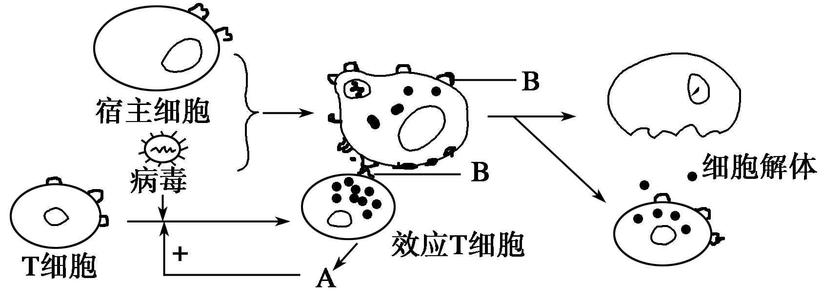
A．H1N1流感病毒入人体后，在人体的血液中大量繁殖
B．效应T细胞与靶细胞亲密接触依赖B物质，B物质的化学本质是脂质
C．T细胞成熟于胸腺，它在人体免疫应答中具有识别、呈递抗原及增殖分化的功能
D．A物质为抗体，最终将禽流感病毒H1N1清除
20.有的人吃了某种海鲜会腹痛、腹泻、呕吐，有的人吸入某种花粉便打喷嚏、鼻塞等，这
些都是过敏反应症状。下列有关过敏反应的叙述，正确的是 : ( )
A．凡发生过敏反应的人，对过敏原都可发生反应
B．过敏反应疾病是免疫系统功能不足导致的
C．过敏反应中产生抗体的细胞来源于骨髓中的造血干细胞
D．机体首次接触过敏原即产生适应性免疫应答以保护自身
21.下图表示人体细胞内或细胞间某些信息传递过程的模式图，图示中箭头表示信息传递的方向。下 列有关叙述中，正确的是:
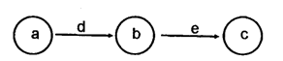
A. 如果该图表示反射弧，则当e被切断时，刺激a，机体仍然能够产生感觉
B．如果该图表示细胞内遗传信息的传递过程，则d过程只发生于细胞核中
C．如果该图表示激素调节过程，若 a为下丘脑，b为脑垂体，c为胰岛A细胞
D．如果该图为细胞免疫过程，a为B细胞，b为浆细胞，c为靶细胞
22.在激烈比赛的过程中，机体需要通过一定机制来维持内环境的稳态。叙述错误的是
A．大量流汗导致失水过多，通过减少抗利尿激素分泌进行调节
B．产热增多使体温升高，通过神经一体液调节以维持体温稳定
C．肌细胞无氧呼吸产生并释放到血液中的乳酸，由缓冲物质中和以维持酸碱平衡
D．葡萄糖的大量消耗使血糖浓度偏低，可以通过增加胰高血糖素分泌进行调节
23.下列有关生物多样性和进化的叙述中，不正确的是 : ( )
A. 新物种的形成通常要经过突变和基因重组、自然选择及隔离三个基本环节。
B. 蜂鸟细长的喙与倒挂金钟的筒状花萼是它们长期协同进化形成的相互适应特征。
C. 细菌在接触青霉素后会产生抗药性的突变个体，青霉素的选择作用使其生存。
D. 自然选择能定向改变种群的基因频率，决定了生物进化的方向。
24.下列说法完全正确的项数是：①将某精原细胞全部DNA的每条单链用15N标记后转入含14N的 培养基中培养，若进行减数分裂形成四个精子细胞，则所有细胞均含有15N ②受精卵中的遗传 物质一半来自父方，一半来自母方 ③用基因型为DdTt的植株进行单倍体育种，将收获的种子 种植并自交，后代约有1/16为纯合体 ④细菌分裂生殖时，导致子代之间差异的可能原因是基因 突变和染色体变异：A．一项 B．二项 C．三项 D．四项 （ ）
25如图表示人体细胞与外界环境之间进行物质交换的过程。Ⅰ、Ⅱ、Ⅲ、Ⅳ表示能直接与内环境进 行物质交换的四种系统或器官。①②是有关的生理过程。下列说法中不正确的是： ( )

A．内环境与Ⅰ交换气体必须通过肺泡壁和毛细血管壁 B．Ⅱ内的葡萄糖通过①进入血液和淋巴
C．②表示重吸收作用 D．Ⅳ表示的器官是皮肤
26.通过对胎儿或新生儿的体细胞组织的切片或血涂片观察，难以发现的遗传病是: ( )
A．苯丙酮尿症携带者 B．21三体综合征
C．猫叫综合征 D．镰刀型细胞贫血症
27.下列关于生物进化的叙述，正确的是: ( )
A．自然选择学说认为，长颈鹿的长颈性状的形成是长期采食高处树叶的结果
B．超级细菌感染病例的出现，是因为抗生素的滥用促使细菌发生基因突变
C．人工饲养的公狮和母虎交配，产下的“狮虎兽”不育，说明狮和虎存在生殖隔离
D．19世纪的英国工业革命，使灰色桦尺蛾变成新物种——黑色桦尺蛾
28.生物进化理论是在达尔文自然选择学说的基础上发展起来的。现代生物进化理论对自然选择学说 的完善和发展表现在( )。

①突变和基因重组产生进化的原材料 ②种群是进化的单位 ③自然选择是通过生存斗争实现的 ④自然选择决定生物进化的方向 ⑤生物进化的实质是基因频率的改变 ⑥隔离导致物种形成 ⑦适者生存，不适者被淘汰
A．②④⑤⑥⑦ B．②③④⑥ C．①②⑤⑥ D．①②③⑤⑦
29.下列关于基因频率、基因型频率与生物进化的叙述正确的是： （ ）
A．一个种群中，控制一对相对性状的基因型频率的改变说明物种在不断进化
B．色盲患者中男性多于女性，所以男性群体中色盲的基因频率大于女性群体
C．Aa自交后代所形成的群体中，A基因的频率大于a基因的频率
D．一个种群中，控制一对相对性状的各种基因型频率之和为1
30.右图①②分别代表不同的细胞，A表示物质，符合该模型的是: ( )
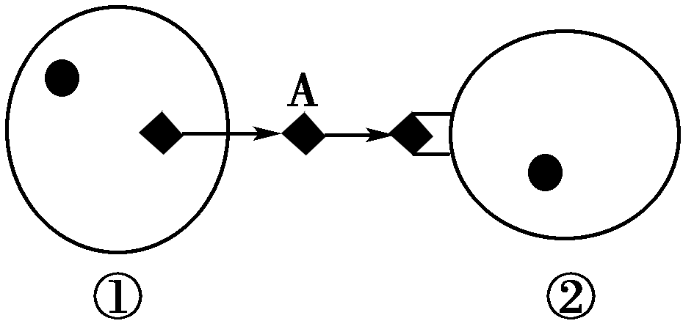
A．①效应T细胞，②被病原体侵染的细胞，A抗体
B．①传出神经元，②传入神经元，A神经递质
C．①下丘脑神经分泌细胞，②垂体细胞，A促甲状腺激素
D．①甲状腺细胞，②下丘脑神经分泌细胞，A甲状腺激素
- .为获得纯合高蔓抗病番茄植株，采用了下图所示的方法：

图中两对相对性状独立遗传。据图分析，不正确的是：
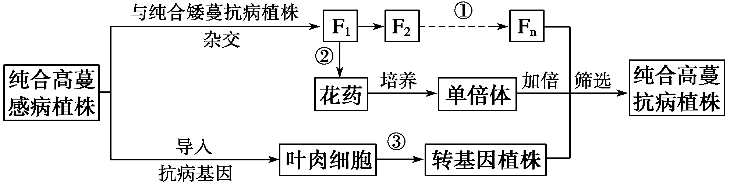

A.过程①的自交代数越少，纯合高蔓抗病植株的比例越高

B.过程②可以取任一植株的适宜花药作培养材料

C.过程③包括脱分化和再分化两个过程

D.图中筛选过程改变抗病基因频率
32.下列变异中，属于染色体结构变异的是 : （ ）
A．果蝇第Ⅱ号染色体上的片段与Ⅲ号染色体上的片段发生交换
B．染色体中DNA的一个碱基对缺失
C．将人类胰岛素基因与大肠杆菌DNA分子拼接，利用细菌发酵生产人类胰岛素
D．同源染色体的非姐妹染色单体之间交叉互换
33.下列关于生命活动调节的叙述，正确的是
A．激素和酶都具有高效性，在非细胞条件下也能发挥作用
B．激素和抗体都具有特异性，只能作用于特定的靶细胞
C．神经细胞上神经冲动的传导都是以局部电流为前导
D．血液中未参与免疫反应的淋巴细胞都是记忆细胞
34.一个随机交配的足够大的种群中，某一相对性状中显性性状表现型的频率是0.36，则( )
A．该种群繁殖一代后杂合子Aa的频率是0.32
B．显性基因的基因频率大于隐性基因的基因频率
C．若该种群基因库中的基因频率发生变化，说明一定会形成新物种
D．若该种群中A基因频率为0.4，A所控制性状的个体在种群中占到40%
35.下列有关现代生物进化理论的叙述，正确的是
A．突变和基因重组导致种群基因频率发生定向改变
B．只有出现了生殖隔离，才标志生物发生进化
C．种群基因频率改变一定导致生殖隔离
D．通过漫长的共同进化过程，形成了多种多样的生态系统
36.如图是人体缩手反射的反射弧结构：图中“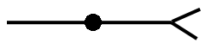”表示从树突到细胞体再到轴突，方框甲、乙代 表神经中枢。当手被尖锐的物体刺痛时，手先缩回来后产生痛觉。对此生理过程的分析正确的是: 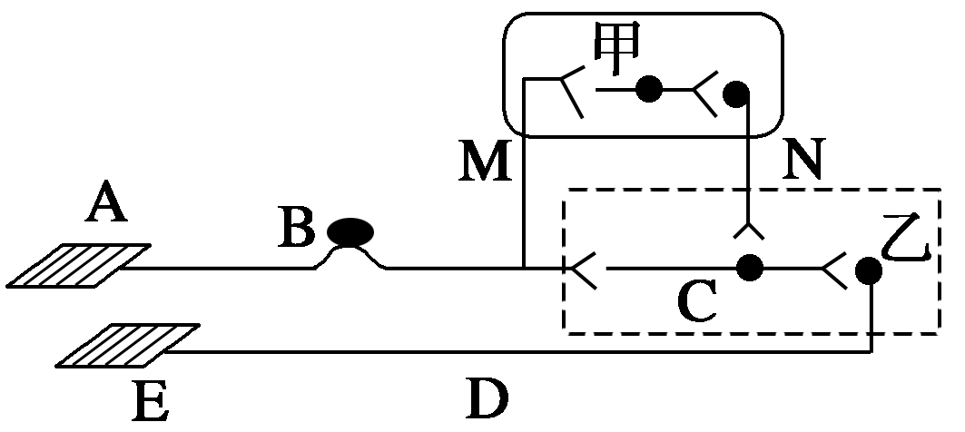
A．图中A为感受器，E为效应器
B．未被尖锐的物体刺痛时，神经纤维B处的电位分布为膜内为正电位，膜外为负电位
C．痛觉在图中的方框乙处形成
D．由甲发出的传出神经纤维末端释放的递质只能引起乙的兴奋
37.为了研究兴奋在神经元轴突上的传导是单向的还是双向的，取新鲜的神经—肌肉标本（实验期间 用生理盐水湿润标本），设计了下面的实验装置图（C点位于两电极之间的正中心）。在图中A、B、 C、D四点分别给以适宜的刺激，无法得出正确结论的刺激点是 ： （ ）
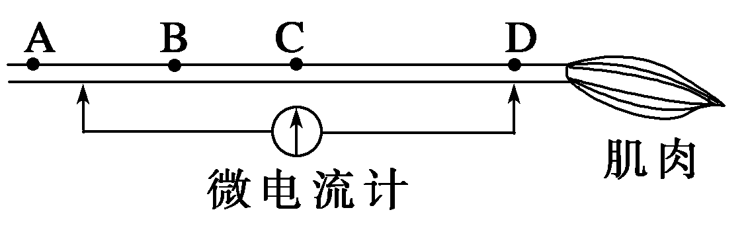
38..将①、②两个植株杂交，得到③，将③再作进一步处理，如下图所示。下列分析错误的是( )
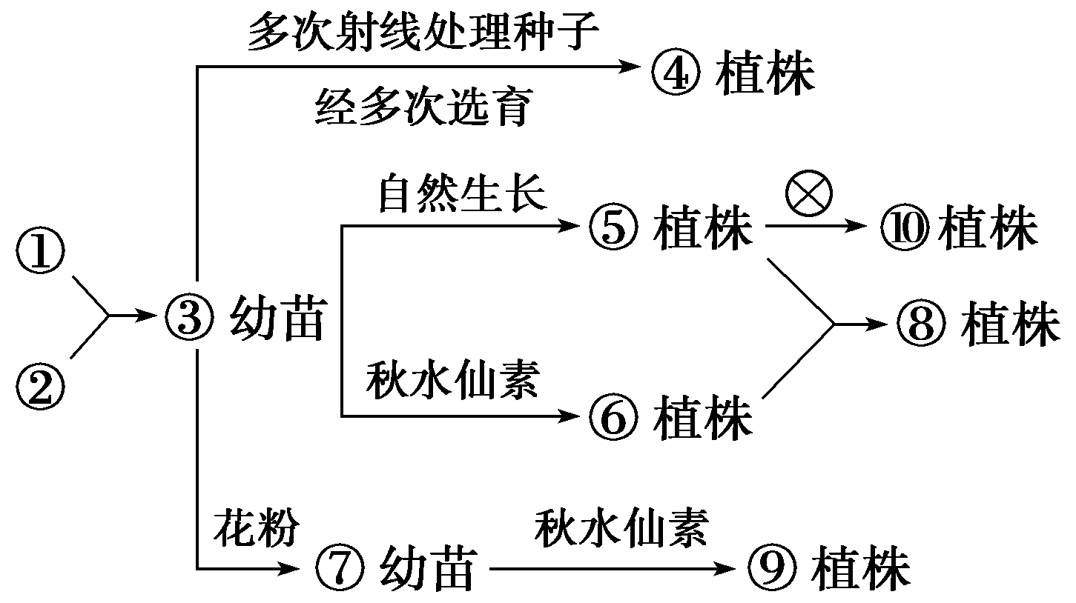

A．由③到④过程一定发生了等位基因分离、非同源染色体上非等位基因自由组合
B．由⑤×⑥到⑧的育种过程中，遵循的主要原理是染色体变异
C．若③的基因型为AaBbdd，则⑩植株中能稳定遗传的个体占总数的1/4
D．由③到⑦过程可能发生突变和重组，为生物进化提供原材料
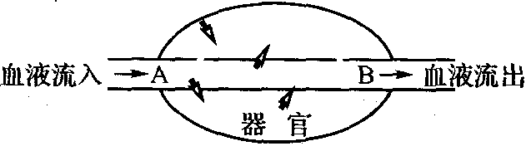
39. 根据右图人体器官模型，分析下列说法不正确的是
A．如果器官为肝脏，则饭后血糖浓度A处高于B处
B．如果器官为肝脏，则饥饿时血糖浓度A处低于B处
C．如果器官为肾脏，则尿素的浓度A处高于B处
D．如果器官为胰腺，则饭后胰岛素浓度A处高于 B处
40.下列说法正确是：①水稻(2n＝24)一个染色体组有12条染色体，水稻单倍体基因组有13条染色体
②普通小麦(6n)的花药离体培养后，长成的植株细胞中含三个染色体组，但其不是三倍体
③番茄和马铃薯体细胞杂交形成的杂种植株含两个染色体组，每个染色体组都包含番茄和马铃薯的各一条染色体 ④马和驴杂交的后代骡是不育的二倍体，而雄蜂是可育的单倍体
A.①③ B．②④ C．②③④ D．①②
41.下图表示激素分子作用的机理，由图可知激素分子: ( )

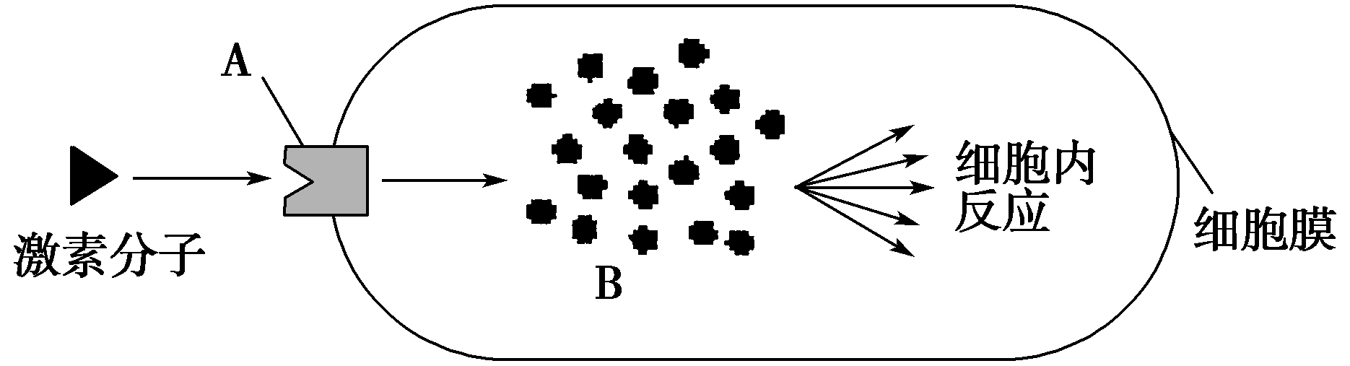

A．被细胞膜上的酶A分解为分子B，引起细胞内反应
B．与细胞膜上的受体A结合后，借助分子B引起细胞内反应
C．与细胞膜上的蛋白A结合，转化为分子B催化细胞内反应
D．被细胞膜上的载体A运输到细胞内，分解为分子B参与细胞内反应
42..以下有关培育三倍体无籽西瓜的常规方法和说法，正确的有（ ）
①二倍体西瓜与四倍体西瓜的个体之间能进行杂交产生三倍体，说明它们之间无生殖隔离 ②用秋水仙素对二倍体西瓜幼苗进行处理可得到四倍体植株 ③由于三倍体不育，所以三倍体无籽西瓜性状的变异属于不可遗传的变异 ④在镜检某基因型为AaBb父本细胞时，发现其基因型变为AaB，此种变异为基因突变 ⑤三倍体西瓜植株细胞是通过有丝分裂增加体细胞数目的
- 一项 B．二项 C．三项 D．四项
43.某农科所通过如图育种过程培育成了高品质的糯小麦，相关叙述正确的是:
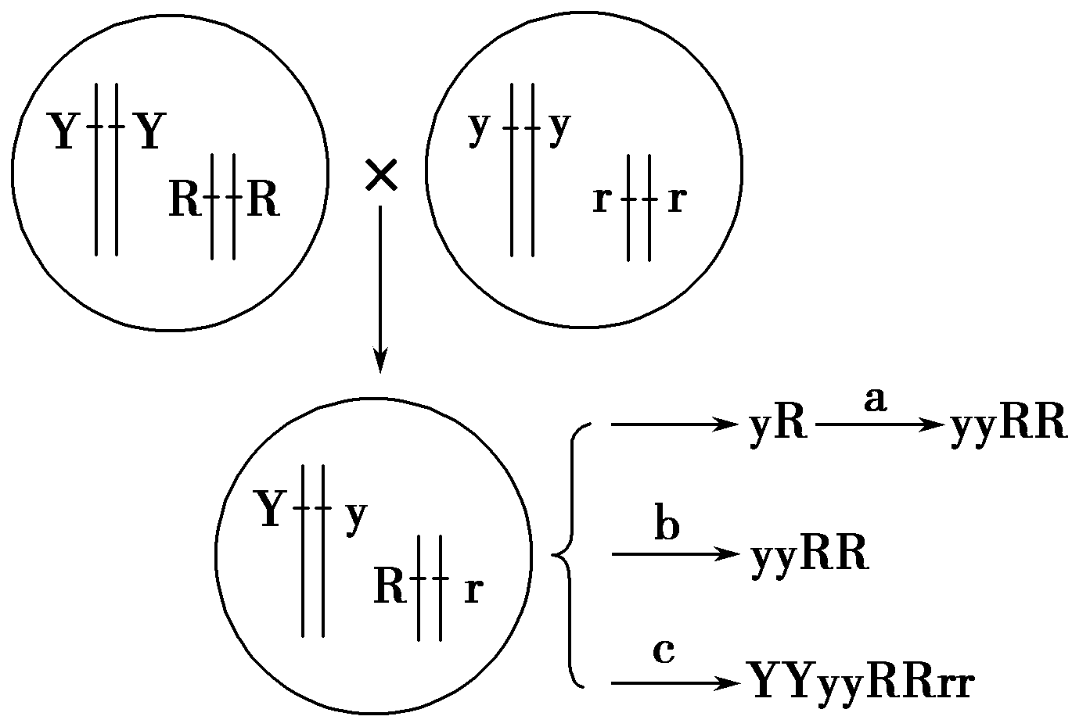
A．该育种过程中运用的遗传学原理是基因突变
B．a过程能提高突变率，从而明显缩短了育种年限
C. a、c过程都需要使用秋水仙素，都作用于萌发的种子
D．要获得yyRR，b过程需要进行不断的自交来提高纯合率
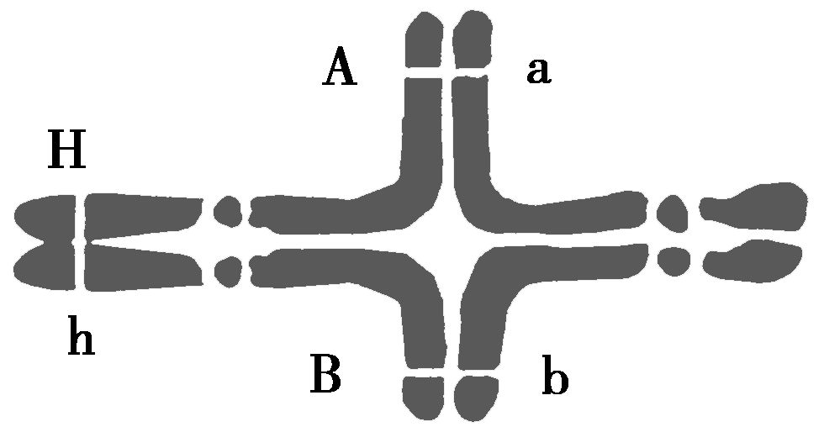
44..右图示意某生物细胞减数分裂时，两对联会的染色体之间出现异常的“十字型结构”现象，图中 字母表示染色体上的基因。据此所作推断中，错误的是:
A. 此种异常源于染色体结构的变异
B.该生物产生的异常配子很可能有HAa或hBb型
C.该生物基因型为HhAaBb，一定属于二倍体生物
D.此种异常可能会导致生物体育性下降

45.图中①和②表示某精原细胞中的一段DNA分子，分别位于一对同源染色体的两条非姐妹染色单体 的相同位置上。下列相关叙述中，正确的是: ( )

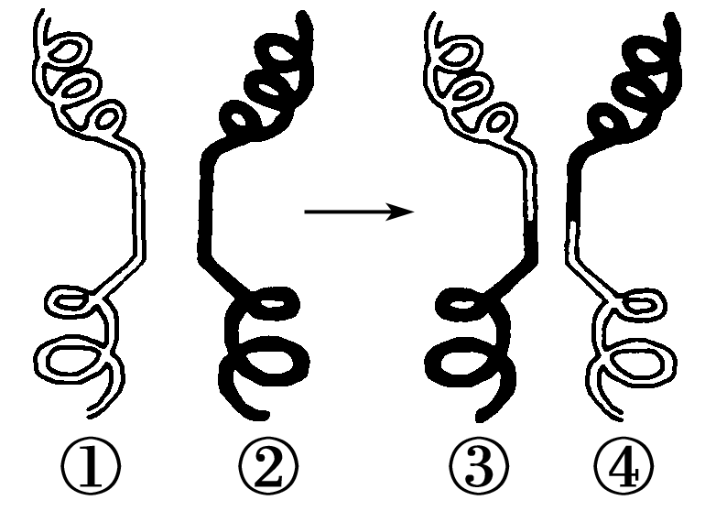

A．①和②所在的染色体都来自父方 B．③和④的形成是由于染色体易位
C．③和④上的非等位基因可能会发生重新组合 D．③和④形成后，立即被平均分配到两个精细胞中
二、简答题：
46.（7分）下图是人体特异性免疫的过程示意图（图中序号表示过程，英文字母表示细胞），请回答：
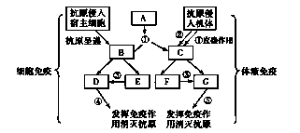

（1）参与②过程的细胞除了T细胞外，还有 ，其作用是 。（2分）
（2）由图可知，B和C细胞均是由A细胞分化而来的，但它们成熟的部位不同，其中C细胞是在 中发育成熟的。
（3）E和F都是 细胞，发生③过程后，分别产生 细胞和 细胞。
（4）图中的各种细胞的细胞核中遗传信息是一样的，它们的形态、结构和功能不同是由于 。
47.（10分）现有两个小麦品种，一个纯种麦性状是高杆（D），抗锈病（T）；另一个纯种麦的性状是矮杆（d），易染锈病（t）。两对基因独立遗传。育种专家提出了如下图所示Ⅰ、Ⅱ两种育种方法以获得小麦新品种。问：
（1）要缩短育种年限，应选择的方法是 ，依据的变异原理是 ；另一种方法的育种 原理是 。

（2）图中①和④基因组成分别为 。

（3）（二）过程中，D和d的分离发生在 ；（三）过程采用的方法称为 ；（四）过程常用的化学药剂是 。

（4）（五）过程产生的抗倒伏抗锈病植株中的纯合体占 ；如果让F₁按（五）、（六）过程连续选 择自交二代，则⑥中符合生产要求的能稳定遗传的个体占 。
（5）如将方法Ⅰ中获得的③⑤植株杂交，再让所得到的后代自交，则后代的基因型比例为 ___________。

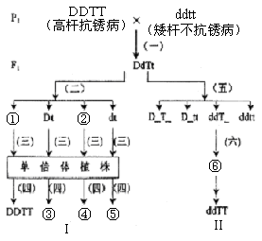

48.(10分）下图是受到寒冷刺激时，机体发生的某些调节和代谢过程示意图。图中甲、乙、丙表示三种具有内分泌功能的器官，a、b、c、d、e表示具有特定功能的化学物质。请据图回答下列问题。

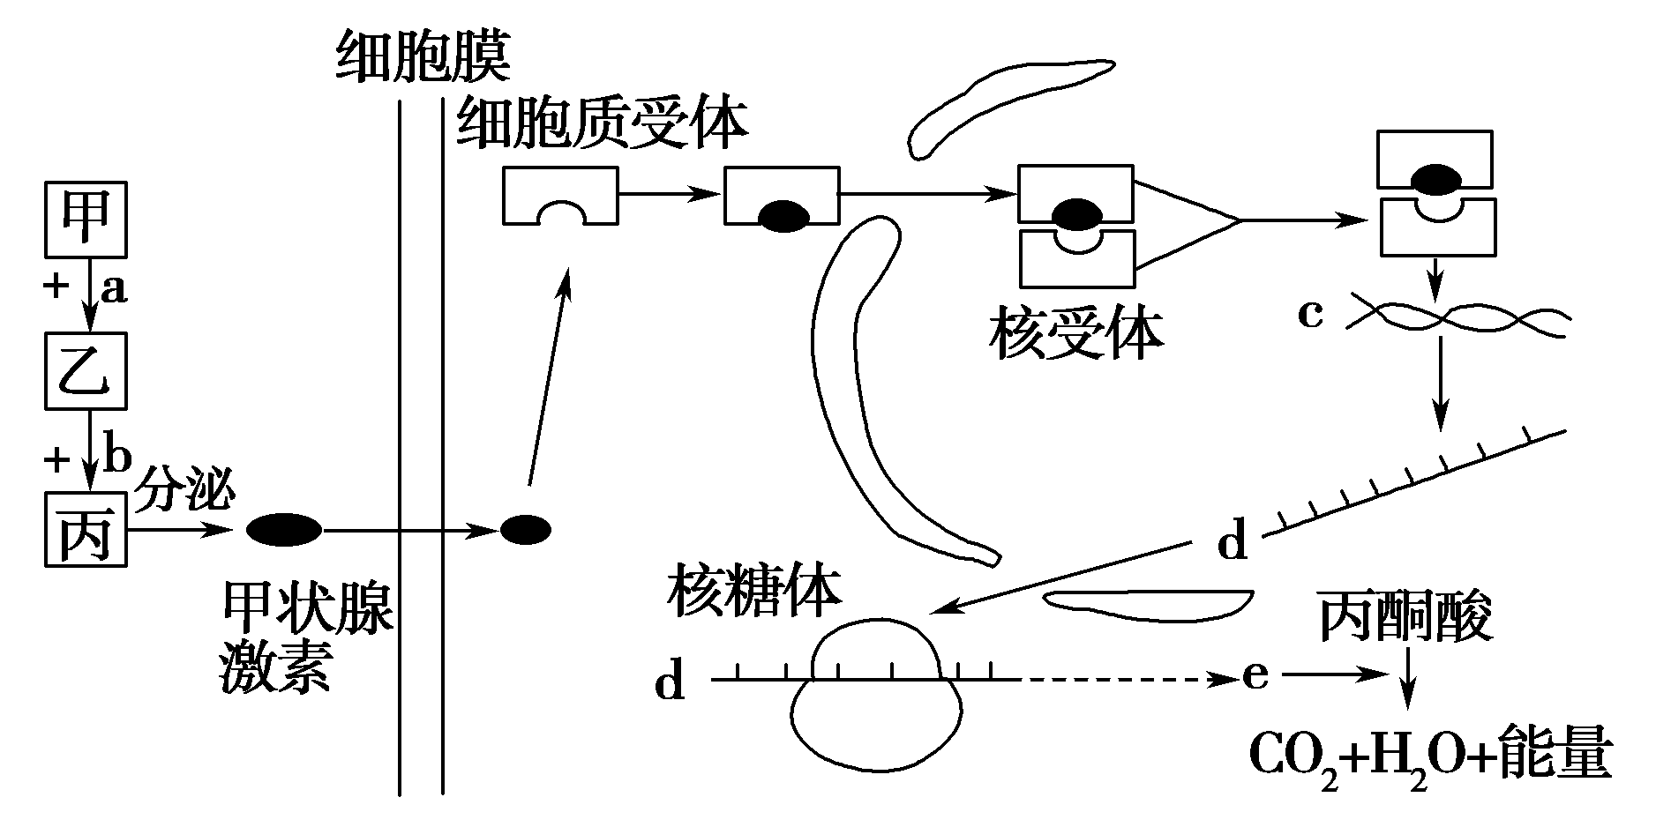

(1)结构甲表示的器官是________，物质b表示________，图中细胞质受体和核受体的化学本质是________。
(2)c控制d形成的过程一定消耗的有机物是________，d控制e形成的过程称为________。
(3)寒冷时甲通过分泌a促进乙释放b，进一步促进丙分泌甲状腺激素，甲状腺激素含量增多对________(填图中标号)的活动起抑制作用，这种调节机制属于________调节。
(4)受寒冷刺激时，皮肤冷觉感受器对________离子的通透性增强，膜电位将变为________。在体温调节中枢的突触中，信号转换的一般方式是________。
49.（8分）原产某地的某种一年生植物a，分别引种到低纬度和高纬度地区种植，很多年以后移植到 原产地，开花时期如下图所示。回答下列问题。
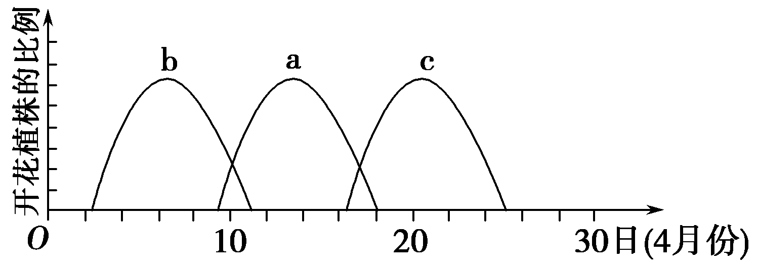
(1)将植物a引种到低纬度和高纬度地区，这样原属于同一个物种的种群a、b和c之间形成________， 种群b和种群c个体之间由于花期不同，已不能正常受粉，说明已产生了________________。
(2)在对b植物的某一种群进行的调查中，发现基因型为DD和dd的植株所占的比例分别为10%和 70%(各种基因型个体生存能力相同)，第二年对同一种群进行的调查中，发现基因型为DD和dd的 植株所占的比例分别为4%和64%，在这一年中，该植物种群是否发生了进化？________，理由是 _________________。
(3)现代达尔文主义认为：________是生物进化的基本单位，________决定生物进化的方向；________ 和________是物种形成和生物进化的机制。
50.（10分）下丘脑在人体生理调节过程中发挥着重要作用。请据图回答问题(甲、乙、丙、丁为人体内的某结构或细胞，A、B、C、D为激素)。
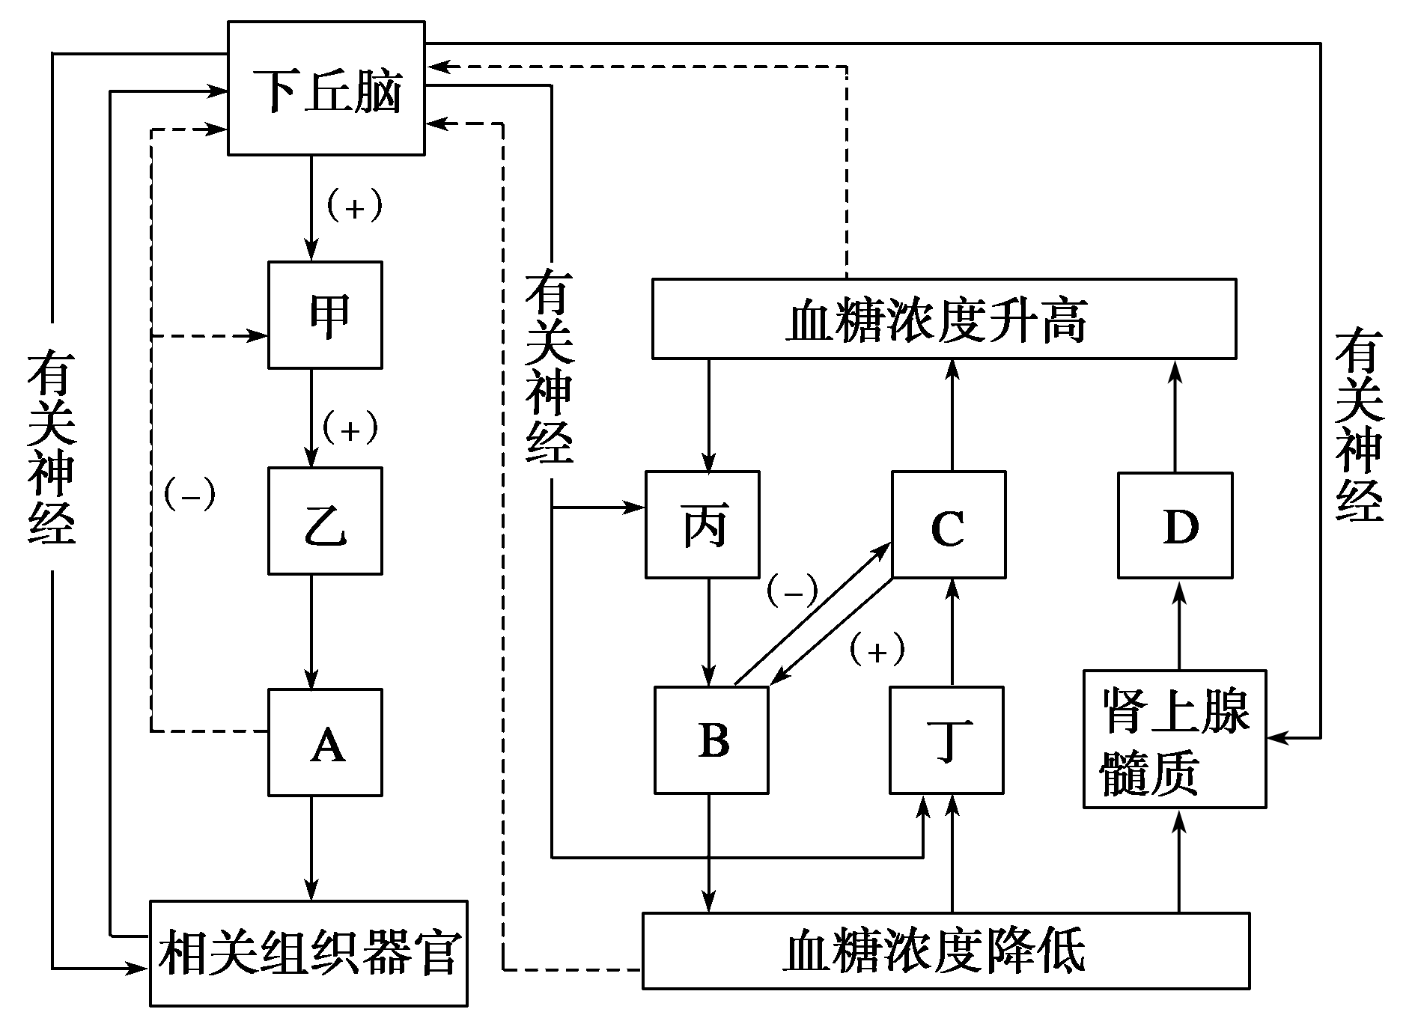

(1)当人体处于寒冷环境中时，图中激素A__________(填名称)在血液中的含量明显升高。其作用是 ______________________________，这一生理活动的调节方式是______________；同时激素D________(填名称)分泌也增多，并且骨骼肌产生不自主战栗。引起骨骼肌战栗的神经传导途径为：__________________→传入神经→______________→传出神经→骨骼肌。
(2)当人体内的血糖浓度降低时，丁可以直接感知血糖浓度的变化，也可以接受下丘脑的控制，通过有关神经作用使分泌的______________(填激素名称)增多；同时激素D也增多。上述过程从反射类型看属于________反射。
(3)下丘脑除参与图中的调节过程外，还能分泌__________________(填激素名称)，由甲释放到血液中，调节人体内水盐的平衡。
(4)如果血液中物质A的含量过高，会抑制下丘脑和甲的分泌活动，这种调节作用称为________。

参考答案：1-5 BBCBB 6-10 ACCCC 11-15 BDDBD 16-20 ADDCC
21-25 AACAB 26-30 ACCDD 31-35 AACAD
36-40 AAADB 41-45 BBDCC

45解析:①和②位于一对同源染色体的两条非姐妹染色单体的相同位置上，所以①和②必定是一个来自父方，一个来自母方。③和④是由一对同源染色体的两条非姐妹染色单体交换了对等的片段形成的，属于基因重组的范畴。③和④形成后，先分配到两个次级精母细胞中，经减数第二次分裂再分配到精细胞中。
答案:C
46【答案】（1）吞噬细胞 吞噬并处理病原体，暴露出病原体所特有的抗原
（2）骨髓 （3）记忆 效应T 浆
（4）遗传信息的表达方式不同（基因的选择性表达）
47答案.（1）Ⅰ 染色体变异和基因重组
（2）DT ddTT
（3）减数分裂第一次分裂 花药离体培养 秋水仙素
（4）1/3 1/2 （5）1:2:1

48[答案] (1)下丘脑 促甲状腺激素 糖蛋白(或蛋白质)
(2)ATP和四种核糖核苷酸 翻译
(3)甲、乙 (负)反馈
(4)钠 外负内正 电信号→化学信号→电信号
49答案 (1)地理隔离 生殖隔离 (2)没有 该种群的基因频率没有发生变化
(3)种群 自然选择 突变、选择和隔离

49解析 将植物a引种到低纬度和高纬度地区，这样原属于同一个物种的种群a、b和c之间形成地理隔离，种群b和种群c个体之间由于花期不同，已不能正常受粉，说明已产生了生殖隔离。原来的基因频率分别是D＝10%＋×(20%)＝20%，d＝70%＋×(20%)＝80%；第二年种群的基因频率分别是D＝4%＋×(32%)＝20%，d＝80%；由于基因频率没有发生改变，所以生物并未发生进化。生物进化的基本单位是种群，自然选择决定生物进化的方向；突变、选择和隔离是物种形成和生物进化的机制。
50答案：
(1)甲状腺激素 加快物质氧化分解，提供更多能量 神经—体液调节 肾上腺素
皮肤冷觉感受器 下丘脑体温调节中枢
(2)胰高血糖素 非条件
(3)抗利尿激素 (4)反馈调节

